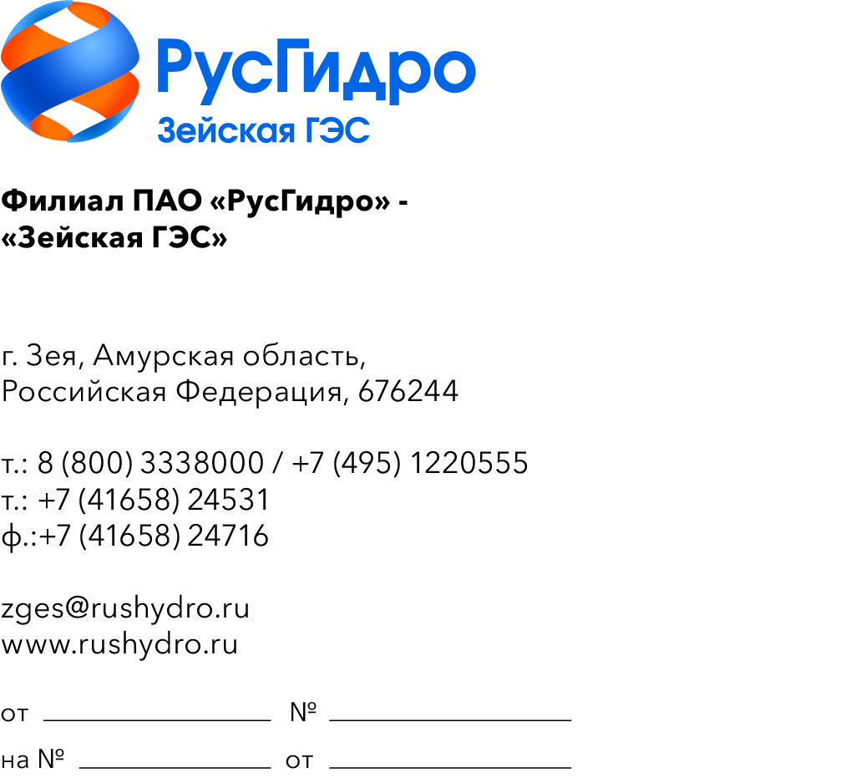

О запросе стоимости

Прошу в рамках проведения анализа рынка сообщить стоимость оказания услуг по транспортировке контактных колец в г. Чебоксары и обратно (вес комплекта колец в ящике – 1,1 т, габариты ящика ш/д/в – 2,1х2,0х0,65 м, грузоподъемность авто - не менее 1,5 тонн, тип кузова – любой, расстояние по маршруту Зея – Чебоксары- 6727 км; вид груза – неживой (обычный))
Груз расположен по адресу: Амурская область, г.о. Зея, г.Зея, ул.Магистральная, соор.1. Адрес доставки: Чувашская Республика, г.Чебоксары, ул. Калинина, дом 111/1.
Информацию (ТКП) прошу направить на электронный адрес: DubodelZV@rushydro.ru до 29.10.2026 года.

Первый заместитель директора-  главный инженер | Д.Н. Шелопугин

З.В. Дубодел
(41658) 28-563

